**«Мы за чистый воздух!»**

**Направление:** Загрязнение атмосферы (за свежий воздух, проблема загрязнения воздуха, загрязнение воздуха, против смога, экология города, загрязнение атмосферного воздуха).

Осуществление экологических программ и охрана окружающей среды.

### Автор проекта: Павлова Галина Михайловна

Деятельность человека неминуемо приводит к изменениям состава **воздуха**. С каждым историческим периодом развития они увеличиваются и приобретают глобальный характер. А воздух — это главный продукт потребления человечества. Его наличие — основное условие существования всего живого. Ведь без еды и воды человек проживет сравнительно долго. Без воздуха — 3-5 минут. Кроме того, чтобы жизнедеятельность человека проходила нормально, требуется воздух определенной чистоты. А отклонение его от нормы может привести к различным последствиям (от головокружения и плохого самочувствия до летального исхода). Загрязнение атмосферы стало [глобальной проблемой человечества](http://pihtahvoya.ru/ekologiya/globalnie-problemi-chelovechestva-a-mozhet-konets-sveta)**,** которая особенно остро стоит в промышленных городах. Распространенными искусственными загрязнителями воздуха являются выхлопные газы автотранспорта (до 30% всех загрязнений).

Поэтому забота о **чистоте воздуха** должна являться важной составляющей поступков каждого гражданина.

**Планируемые результаты проекта:**

Повышение осведомленности водителей транспорта и автолюбителей о необходимости бережного отношения к окружающей среде через проведение совместных акций.

Повышение активности детей и молодежи в решении городских социально-экологических проблем,  вовлечение молодежи в решение задач по благоустройству территории города.

Воспитание непримиримого отношения к фактам потребительского отношения к природе, расширение информации о загрязнении окружающей среды.

**Цели и задачи проекта:**

Проект рассчитан на достижение следующего ряда целей: - привлечь внимание общественности к проблеме влияния отработанных автомобильных газов

на состояние атмосферы и на качество жизни людей

- привлечение непосредственно молодёжи (профессия автомеханик) к проблемам экологии;

- улучшение взаимосвязи население – власть в вопросах защиты от экологической опасности;

- решение проблемы временной занятости молодёжи; - повышение уровня экологического образования и воспитания молодёжи, как часть общей

культуры, бережного отношения к окружающей среде.

Для достижения данных целей необходимо решение следующих задач:

- проведение отбора участков территории, которая будет являться объектом проведения

проекта; - разработка плана проведения мероприятий; - донесение информации о Проекте до населения посредством памяток – листовок.

Информационная карта проекта

«Мы за чистый воздух!»

|  |  |
| --- | --- |
| 1. ***Приоритетное направление, по которому заявлен проект*** | **Социальный проект** |
| 1. ***Цель проекта*** | -привлечь внимание общественности к проблеме влияния отработанных автомобильных газов на состояние атмосферы и на качество жизни людей  -повышение уровня экологического образования и воспитания молодёжи, как часть общей культуры, бережного отношения к окружающей среде. |
| 1. ***Задачи проекта*** | 1)провести предварительные исследования в литературе, касающиеся данной темы, и выявить районы с наиболее интенсивным движением автотранспорта  2) донести информацию, собранную в ходе проекта до адресата  3) охватить наибольшее возможное количество пешеходов и водителей информационными листовками |
| 1. ***Адресная направленность*** | - водители автотранспорта, автолюбители, жители города; - учащиеся ГБОУ НПО ПУ №68 (группы по профессии «Автомеханик, водитель автотранспорта» № 11, 21б) |
| 1. ***Продолжительность, сроки проекта*** | Декабрь 2011г. – июнь 2012 г. |
| 1. ***Краткое описание проекта*** | **Трудовой блок**  - организация исследовательской деятельности обучающихся по проблеме негативного влияния автотранспорта на состояние атмосферы г. Арзамаса (мониторинг интенсивности движения автотранспорта по центральным улицам города, изучение теоретической информации по составу отработанных автомобильных газов и их влиянию на здоровье человека; подготовка информационных материалов для жителей города)  - представление результатов исследовательской работы на городской конференции «Экология города глазами учащихся»  - проведение акции «Мы за чистый воздух!» (раздача информационных материалов по проблеме пешеходам и водителям на центральных улицах города)  **Социальный блок**  - формирование и развитие социально – значимых ценностей через организацию коллективного творческого дела, где каждый подросток может реализовать себя в соответствии со своими наклонностями и способностями;  профилактика правонарушений среди подростков;  обретение учащимися опыта социально-активной деятельности; - обретение опыта нравственного поведения и общения; - овладение навыками и умениями социальной деятельности;  - развитие коммуникативной компетентности обучающихся  О**ценка результативности реализации проекта:**   1. Эмоциональная удовлетворенность адресатов проекта по итогам его проведения 2. Количество охваченных пешеходов и водителей в акции «Мы за чистый воздух!»   **Ожидаемые результаты:**   1. Участие в реализации проекта «Мы за чистый воздух!», обретение обучающимися опыта социально-активной деятельности. 2. Коррекция ценностных ориентаций подростков, обретение опыта нравственного поведения и общения; овладение навыками и умениями социальной деятельности. 3. Стабилизация межличностных отношений, овладение эффективными формами общения. |
|  |
| 1. ***Объём и источники финансирования проекта*** | Внебюджетные средства ГБОУ СПО АТСП  - 3000 рублей |
| 1. ***Сведения о заявители*** | ГОУ НПО ПУ № 68, г. Арзамас, ул. Мира, д. 1  тел./ факс (83147) 6-84-23 |
| 1. ***Опыт заявителя по реализации проекта*** | 2010 год – реализация социального проекта «Возрождение» (организация летней занятости учащихся посредствам участия в реконструировании объектов по городской программе «Арзамасские купола»: храма в честь Благовещения Пресвятой Богородице и храма Владимирской иконы Божией Матери) |
| 1. ***Соисполнители проекта*** | 1. Администрация города Арзамаса.  2. Сектор по экологии и охраны природы департамента ЖКХ администрации города Арзамаса |

**Фотоотчет о проведении соцпроекта «Мы за чистый воздух!»**

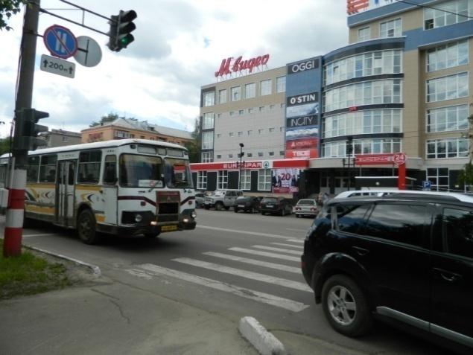

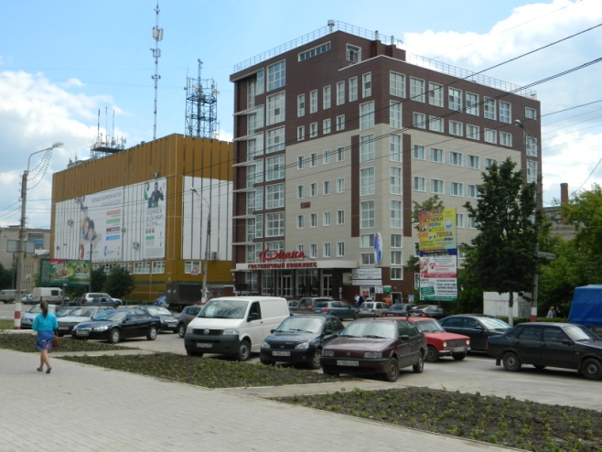

**Районы с наиболее интенсивным движением автотранспорта**

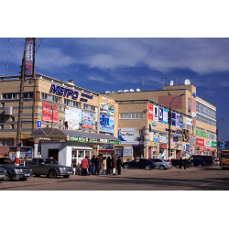

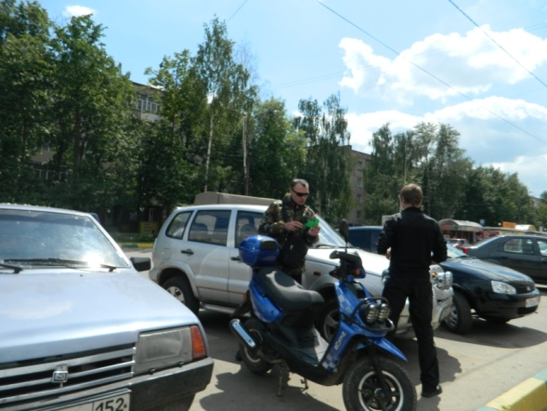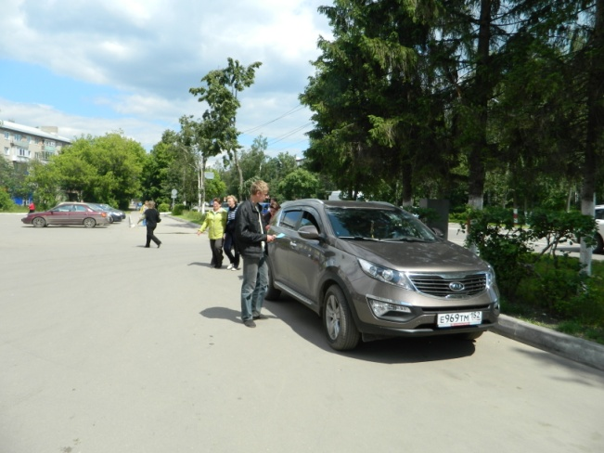

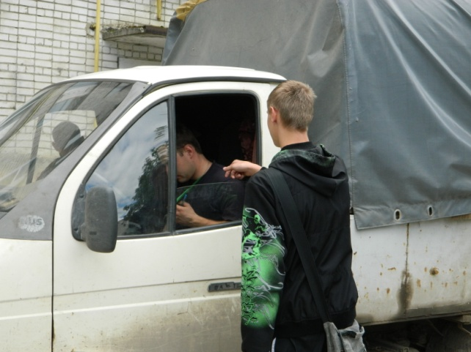

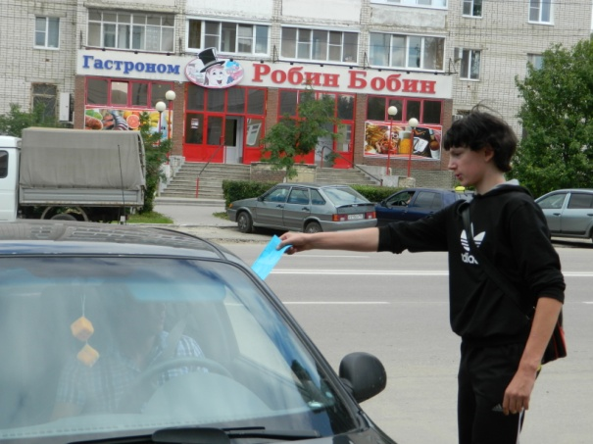

**Распространение листовок**

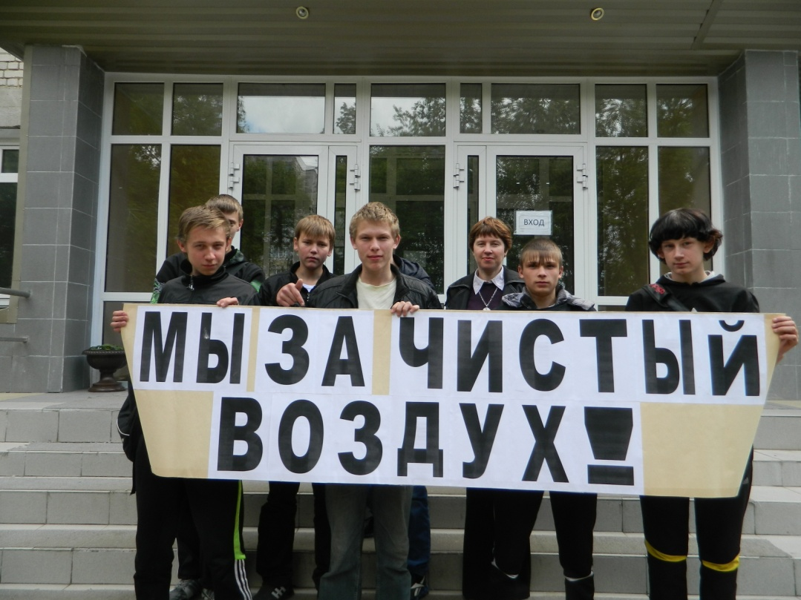**Участники акции 05.06.2012 г.**

**Памятка, которую раздавали в ходе акции.**

